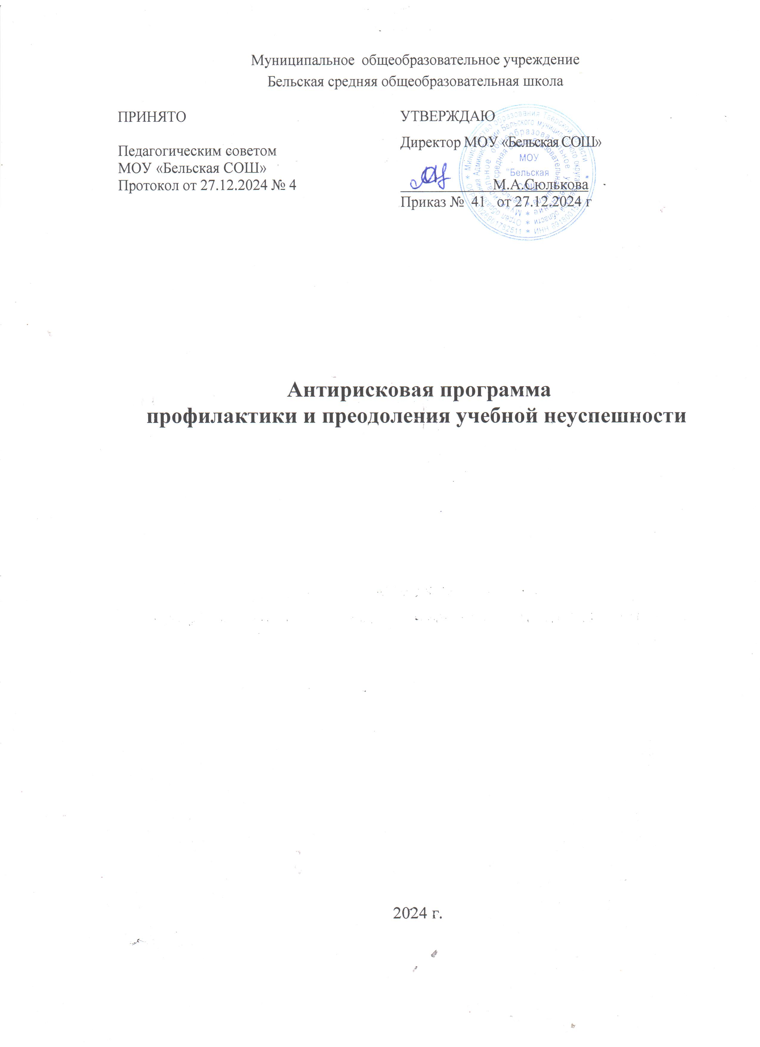

Наименование программы антирисковых мер.
Настоящая Программа антирисковых мер по преодолению школьной неуспешности представляет собой операционный документ, содержащий конкретные задачи и мероприятия, направленные на устранение рискового профиля «Высокая доля обучающихся с рисками учебной неуспешности».

Цель и задачи реализации программы по работе с конкретным рисковым направлением.

Цель: снижение на 15 процентов к концу 2025 года доли обучающихся, имеющих высокий уровень неуспешности, через повышение профессиональных компетенций педагогов и освоение ими современных педагогических технологий.

Указанная цель будет достигнута в процессе решения следующих задач:

  - Выявить группу учащихся с рисками учебной неуспешности и определить затруднения при освоении ими образовательной программы.
  - Пройти профессиональную переподготовку и/ или повышение квалификации педагогических работников по направлениям, связанным с уменьшением профдефицитов.
  - Повысить уровень профессиональных компетенций педагогов с учетом тенденций развития современного образования и основных подходов к обучению, воспитанию и развитию детей с различными образовательными возможностями.
  - Включать педагогов в активные формы профессионального взаимодействия путем погружения в содержательные и методические аспекты обучения, воспитания и развития обучающихся и формирования опыта аналитико-оценочной деятельности.
  - Усовершенствовать систему психолого-педагогического сопровождения учебного процесса.

Целевые показатели (индикаторы достижения цели).

Индикатор | Показатели
Индикатор 1. Положительная динамика показателей мониторинга качества  образования | Наличие банка данных по ученикам с учебной неуспешностью.  Доля обучающихся, имеющих неудовлетворительные отметки по итогам отчетного периода (не более 5 %).  Доля обучающихся, не справившихся с заданиями ВПР (не более 30 %).  Результаты основного государственного экзамена:  - доля выпускников, успешно сдавших обязательные предметы на ОГЭ (100%);  - доля выпускников, успешно сдавших предметы по выбору на ОГЭ (100%);  - доля участников ГИА, получивших аттестаты об основном образовании (100%).
Индикатор 2. | 100% учителей и членов управленческой команды школы

Функционирование объективной внутренней системы оценки качества образования | соблюдают требования локального акта,  регламентирующего формы, порядок, периодичность текущего контроля успеваемости и промежуточной аттестации обучающихся.
Индикатор 3. Эффективность использования современных педагогических технологий | Не менее 75% учителей прошли диагностику профессиональных компетенций.  Доля педагогов, использующих при проектировании уроков современные педагогических технологии для активизации познавательной и самостоятельной деятельности учащихся (100%).  Доля педагогических работников, прошедших обучение по программам повышения квалификации, размещенным в  Федеральном реестре дополнительных профессиональных программ педагогического образования и/ или  профессиональную переподготовку за 3 последних года (не менее 60% педагогических работников).  Доля педагогических работников и управленческих кадров, прошедших обучение по программам повышения  квалификации в сфере воспитания за три последних года (не менее 60% педагогических работников).  Доля педагогов, организующих индивидуальную работу с учащимися, имеющими слабую сформированность метапредметных умений и/или существенные пробелы в базовой предметной подготовке (100%).  Развитие системы наставничества (положение о наставничестве, дорожная карта о его реализации, приказы)
Индикатор 4. Повышение качества психолого-  педагогического сопровождения | Наличие локальных актов по организации психолого- педагогического сопровождения участников  образовательных отношений.  Реализуется комплекс мероприятий целевым группам обучающихся (группы риска по результатам СПТ; испытывающим трудности в обучении; находящимся в трудной жизненной ситуации; детям-сиротам и детям,  оставшимся без попечения родителей; обучающимся с ОВЗ и (или) инвалидностью; одаренным детям)  Доля учащихся с деструктивным поведением (снижение на 10% по сравнению с предыдущем годом)

Методы сбора информации.

- Тестирование учащихся и анкетирование учителей, родителей с целью создания банка данных по ученикам с учебной неуспешностью.

- Собеседование с учащимися, с учителями, с родителями с целью предупреждения и преодоления школьной неуспешности.
- Диагностика профессиональной компетентности педагогов.
- Выявление профдефицитов, разработка индивидуальных образовательных маршрутов педагогов.
- Изучение результатов административных контрольных срезов, ВПР.
- Система мониторинга:
-мониторинг успеваемости и сдачи экзаменов выпускников 9-х классов;
-мониторинг участия обучающихся в конкурсном и олимпиадном движении;
-мониторинг оснащённости материально-технической компьютерной базы;
- Анализ деятельности школы через наблюдение, опросы, результативность учебной деятельности, участие в олимпиадах, конкурсах.
- Система внутришкольного контроля.
- Система аттестации педагогических кадров.
- Создание и обновление локальных актов по организации психолого-педагогического сопровождения участников образовательных отношений.
- Проведение отдельных мероприятий и (или) психологических индивидуальных консультаций отдельных участников образовательных отношений (обучающихся, родителей, педагогов).

Сроки и этапы реализации программы антирисковых мер.

Этап | Срок | Содержание этапа
1-й этап | Январь- февраль– 2025 года | Аналитико-диагностический и проектировочный, включающий анализ исходного состояния и тенденций развития школы для понимания реальных возможностей и сроков исполнения программы
2-й этап | Март –  октябрь 2025 года | Основной, включающий поэтапную реализацию программы
3-й этап | Ноябрь–  декабрь 2025 года | Практико-прогностический, включающий реализацию, анализ, обобщение результатов реализации программы, оценку ее  эффективности на основе индикаторов и показателей успешности выполнения

- Меры /мероприятия по достижению цели и задач.
Перечень мероприятий представлен в дорожной карте, которые направлены на:
  - Внедрение индивидуальных учебных планов и индивидуальных образовательных маршрутов для обучающихся с рисками учебной неуспешности.
  - Повышение квалификации учителей и управленческих кадров, развитие профессиональных компетенций.
  - Развитие механизмов социально-психологической и психолого-педагогической поддержки участников образовательных отношений.
  - Вовлечение обучающихся в проектную и внеурочную деятельность.

Ожидаемые конечные результаты реализации программы антирисковых мер.
  - Повышение успеваемости и уровня качества знаний, результатов ГИА, ВПР, рост учебных достижений обучающихся.
  - Повышение предметной и методической компетентности педагогов, приобретение новых знаний и опыта.
  - Повышение эффективности использования современных технологий в образовательной и воспитательной деятельности.
  - 100% применение педагогами ЦОР в образовательной практике обучения.
  - Рост учебной мотивации обучающихся.
  - Увеличение количества обучающихся, участвующих в школьных, районных, региональных олимпиадах, конкурсах и проектах на 20% к 2026 году.

  - Исполнители

Администрация школы: директор, заместители директора, советник директора по воспитанию и взаимодействию с детскими общественными организациями.
Педагогический коллектив школы: руководители методических объединений, учителя – предметники, педагог-психолог, учитель-дефектолог, учитель-логопед, социальный педагог.
Ученический коллектив, родительская общественность, социальные партнеры школы.

  - Дорожная карта реализации программы антирисковых мер по реализации комплекса мер по повышению образовательных результатов

№ п/ п | Мероприятия | Сроки | Ответственные | Результаты исполнения
1. Развитие кадрового потенциала
1.1 | Прохождение курсовой подготовки и повышение профессиональной  компетентности педагогов, в том числе по проблемам управления качеством образования по  предметным областям | В течение года в  соответствии с планом  обучения | Советник директора | Повышение  профессиональной компетентности педагогов, участие педагогов в процедуре аттестации на первую и высшую квалификационные категории
1.2 | Мониторинг эффективности | Февраль | Зам.директора | Анализ
 | профессиональной |  | по УВР | мониторинга,
 | переподготовки и повышения |  |  | изучение
 | квалификации педагогических |  |  | образовательных
 | работников. Анализ |  |  | запросов педагогов
 | профессиональных затруднений |  |  | по проблемам
 | педагогических работников, в |  |  | качества
 | т.ч. по работе с отстающими |  |  | образования, график
 | обучающимися, имеющими |  |  | повышения
 | низкую учебную мотивацию. |  |  | квалификации и
 |  |  |  | прохождение
 |  |  |  | аттестации

1.3 | Организация и внедрение системы наставничества среди педагогов | В течение года | Зам.директора по УВР | Положение о наставничестве, дорожная карта о его реализации, приказы
2. Совершенствование системы организационно-методического сопровождения обеспечения качества образования

2.1 | Регулирование управленческой, | Январь- | Директор, | Разработка
 | образовательно-воспитательной, | декабрь | заместители | локальных актов
 | трудовой и иной |  | директора | школы,
 | функциональной деятельности |  |  | обеспечивающих
 | школы |  |  | повышение качества
 |  |  |  | образования
 |  |  |  | (разработка единых
 |  |  |  | диагностических
 |  |  |  | работ по учебным
 |  |  |  | предметам, схемы-
 |  |  |  | анализы урока
 |  |  |  | учителя, создание
 |  |  |  | единого
 |  |  |  | информационного
 |  |  |  | банка для педагогов
 |  |  |  | и др.)
2.2 | Анкета по выявлению затруднений учителя при осуществлении  образовательного процесса | Февраль | Замдиректора по УВР | Разработка ИОМ педагога
2.3 | Проведение семинаров-  практикумов с методистами:  1. «Системно-деятельностный подход на уроках». | Февраль - март | Директор | Определение учителем направлений, изменений в  преподавании.
 | 2. «Структура современного урока». |  |  | Построение учителем урока в  рамках технологии деятельностного типа
2.4 | Организация и проведение | В течение | Заместитель | Определение
 | инструктивно-методических | года | Директора по УВР | основных
 | совещаний |  |  | направлений
 |  |  |  | деятельности по
 |  |  |  | управлению
 |  |  |  | качеством
 |  |  |  | образования
2.5 | Взаимопосещение уроков в рамках наставничества | В течение года | Руководители ММО | Оказание адресной помощи молодым педагогам,

распространение лучших
педагогических практик
2.6 | Разработка и реализация индивидуальных планов  профессионального развития учителей | Март-ноябрь | Заместитель директора по УВР | Повышению квалификации педагогов по профилю их  деятельности
2.7 | Участие в муниципальных и региональных конкурсах педагогического мастерства | В течение года | Советник директора | Повышение потенциала для самообразования и саморазвития
2.8 | Анализ деятельности школы по реализации антирисковой  программы «Высокая доля обучающихся с рисками учебной неуспешности» | Ноябрь - декабрь | Директор, заместители директора | Подведение итога реализации  программы по преодолению школьной неуспешности
2.9 | Обобщение опыта работы педагогов с обучающимися,  имеющими низкую мотивацию к обучению и риски учебной неуспешности | Ноябрь - декабрь | Директор, заместители директора | Педагогическая мастерская по демонстрации  лучших практик педагогов «Успех каждого ребёнка – успех школы»
3. Совершенствование качества подготовки учащихся к ГИА
3.1 | Информационное обеспечение организации и подготовки ГИА – размещение актуальной  информации на официальном сайте школы, информирование родителей и обучающихся | В сроки, установленн ые  Порядками ГИА | Замдиректора по УВР  Системный администратор | Информационная поддержка всех участников  образовательного процесса по  вопросам  организации и проведения ГИА
3.2 | Проведение консультаций для обучающихся, их родителей (законных представителей) по психологическим аспектам подготовки к ГИА | В течение года | Педагог - психолог | Психологическая подготовка учеников к ГИА
3.3 | Проведение статистического анализа и подготовка аналитических материалов по итогам ГИА | Июнь-июль | Заместители директора | Анализ факторов, влияющих на  результаты ГИА
3.4 | Участие в муниципальной конференции «Об итогах | Октябрь | Директор | Анализ результатов ГИА

 | проведения ГИА» |  | Руководители ММО
3.5 | Участие педагогов в семинарах- практикумах по теме «Анализ типичных ошибок при сдаче ГИА» (по каждому  общеобразовательному предмету) | В  соответствии с планами ММО | Учителя-  предметники | Повышение  эффективности подготовки к ГИА
3.6 | Подготовка и проведение  репетиционных экзаменов в 9-м классе на основе демоверсий КИМов, предложенных ФИПИ | Декабрь - апрель | Заместитель директора по УВР | Повышение  эффективности подготовки к ГИА
4. Мониторинговые исследования качества общего образования
4.1 | Мониторинг рабочих программ по предметам и их  корректировка | Июнь-август | Руководители ММО | Изменение содержания  основного общего образования для  реализации ФГОС в соответствии с  новыми концепциями  образовательных областей
4.2 | Мониторинг программ внеурочной деятельности,  направленных на формирование метапредметных умений и  навыков | Июнь-август | Руководители ММО
4.3 | Мониторинг организации преподавания предметов на  углубленном уровне (варианты выбора элективных курсов в соответствии с  направленностью) | Июнь-август | Руководители ММО
4.4 | Проведение мониторинга:  - выполнение программ учебных предметов в соответствии с учебным планом и годовым  календарным учебным графиком;  -результаты успеваемости обучающихся по итогам полугодия, года | Январь, май | Заместитель директора по УВР | Повышение  эффективности управленческой деятельности в сфере  совершенствования качества  образования
4.5 | Участие в независимых исследованиях качества начального, основного и  среднего общего обрывания, проведение мониторинга, ВПР | В течение года | Заместитель директора по УВР | Оценка состояния качества  образования
4.6 | Контроль сайта на содержание актуальной информации | Каждый месяц | Системный администратор | Актуальная информация на  сайте, отсутствие замечаний  проверяющих

5. Совершенствование работы с учащимися
5.1 | Мониторинг учебной успешности обучающихся, выявление затруднений по отдельным предметам | Январь | Руководители ММО | Банк данных по ученикам с учебной неуспешностью, разработка мер по повышению учебной успешности и  ИОМ для  обучающихся с рисками школьной неуспешности
5.2 | Организация дополнительных занятий по учебным предметам со слабо мотивированными  обучающимися | В течение года | Педагоги | Корректировка пробелов в знаниях обучающихся по учебным предметам
5.3 | Создание/ обновление  локальных актов по организации психолого-педагогического  сопровождения участников образовательных отношений | Февраль | Психолог | Локальные акты на сайте школы
5.4 | Разработка и реализация программы психолого-  педагогического сопровождения с разными категориями  обучающихся | Март- декабрь | Психолог | Программа психолого-  педагогического сопровождения
5.5 | Консультирование по профилактике учебной неуспешности | В течение года | Заместитель директора по УВР  Психолог | Проведение групповых и индивидуальных консультаций с участниками  образовательных отношений
5.6 | Проведение школьного этапа ВсОШ по предметам | Сентябрь-октябрь | Заместитель директора по УВР | Проведение  школьного этапа ВсОШ по предметам
5.7 | Организация участия  обучающихся в массовых всероссийских и  международных предметных конкурсах | В течение года | Заместители директора | Создание условий для выявления и  развития интереса к школьным  предметам
5.8 | Подготовка учащихся к участию в муниципальном, региональном и заключительном этапах ВсОШ по предметам | В течение года | Замдиректора по УВР с  организатором ВсОШ | Участие школьников во всех этапах  ВсОШ по предметам

